**JDK 설치**

2019-08-20

이승진

**목차**

1. 배경지식 2

1) JRE (Java Runtime Environment) 2

2) JDK (Java SW Development Kit) 2

2. JDK 다운로드 & 설치 3

1) 설치된 JDK 버전 확인 3

2) Java 버전 선택 3

3) JDK 다운로드 5

4) JDK 설치 6

5) JAVA_HOME 환경변수 만들기 6

# 배경지식

## JRE (Java Runtime Environment)

(Java Runtime Environment = Java 실행 환경)

JRE는 Java SW를 실행하는데 필요한 기본 도구이다.

JRE에 포함된 것들은 다음과 같다.

- Java Virtual Machine

- Java 표준 라이브러리

## JDK (Java SW Development Kit)

JDK는 Java SW를 개발하기 위한 필수 개발 도구이다.

JDK는 Java 언어를 만든 Sun 회사가 만들어서 배포했었으나,

Sun이 Oracle에 인수 합병된 뒤로는 Oracle이 JDK를 배포한다.

JDK에는 Java 컴파일러, 디버거, Java 표준 라이브러리 등이 포함되어 있다.

JDK에 포함된 것들은 다음과 같다.

- JRE (Java Runtime Environment)

- Java Compiler

- Java Debugger

# JDK 다운로드 & 설치

## 설치된 JDK 버전 확인

컴퓨터에 JDK가 설치되어 있는지 확인해 보자.

강의실 PC에는 JDK가 이미 설치되어 있을 것이다.

[제어판]의 [프로그램 제거] 화면에 가서 [Java SE Development Kit] 프로그램이 이미 설치되어 있는지 찾아보자.

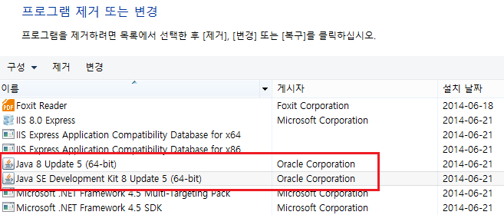

위 화면은 Java 버전 8 update 5 JDK가 이미 설치되어 있음을 뜻한다.

꽤 이전 버전의 JDK가 설치되어 있다면, 먼저 제거하고 새로 다운로드 받아 설치하는 것이 좋지만,

언제나 가장 최신 버전의 JDK를 설치해야만 하는 것은 아니다.

Java 버전 8이 설치되어있다면 그것으로 충분하다.

## Java 버전 선택

Java 9 버전 이후로 6개월 마다 한 번씩 Java 언어의 버전이 올라가고 있다.

현재 최신 버전은 Java 12 이다.

Java9 부터는 그 이전의 Java와 호환에 약간 문제가 있을 정도로 크게 달라졌다.

많은 오픈소스 Java 개발도구들 중에서 Java9와 호환되지 않는 것들이 많다.

따라서 당분간 Java8을 사용하는 것이 좋다.

### LTS (Long Term Support) 버전

Java8의 최신 버전은 Java 8u221이다.

여기서 221은 버그나 보안 패치의 번호이다.

LTS 버전은, 버그나 보안 패치가 장기간 제공되는 버전을 말한다.

앞으로 버전 셋 마다 하나씩 LTS 버전이 된다고 한다.

Java8과 Java11이 LTS 버전 이다.

Java1에서 Java8까지는 2~3년에 한 번씩 새 버전이 발표되었다.

Java8부터는 6개월에 한 번씩 새 버전이 발표되고 있다.

### Java 유료화

2018년 Oracle이 Java JDK 유료화를 선언하였다.

새 버전의 Java가 발표된 후 6개월까지는 지금처럼 무료이다.

새 버전의 Java가 발표되고 6개월이 지난 후 발표되는 버그/보안 패치는 유료이다.

6개월 마다 한 번씩 새 버전의 Java가 발표되기 때문에,

6개월 마다 한 번씩 새 버전의 Java로 업그레이드 하면, Oracle Java를 계속 무료로 사용할 수 있다.

### Open JDK

Oracle 뿐만 아니라 다른 회사도 Java 언어와 JDK를 구현한다.

예를 들어 IBM도 JDK를 구현한다. (https://www.ibm.com/developerworks/java/jdk/)

오픈소스 진영에서도 JDK를 구현한다. 오픈소스 JDK는 당연히 무료이다.

## JDK 다운로드

<https://www.oracle.com/technetwork/java/javase/downloads/index.html>

위 주소의 웹페이지에서, 아래 항목을 찾자.

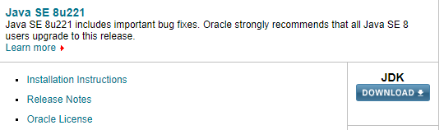

JDK Download 버튼을 클릭하자.

그 다음 화면에서 [Accept License Agreement]를 클릭하고,

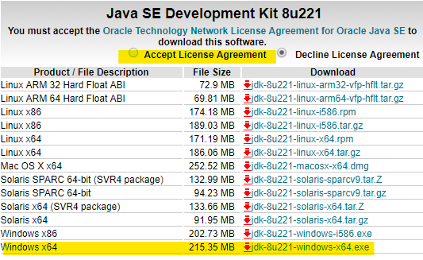

Windows x64항목을 클릭하여 다운로드

## JDK 설치

다운로드 받은 JDK 설치 실행파일 클릭하여, JDK를 설치한다.

디폴트 옵션으로 설치를 진행하자. 계속 Next 버튼만 클릭하다보면 JDK 설치가 완료된다.

### JDK가 설치된 폴더 확인

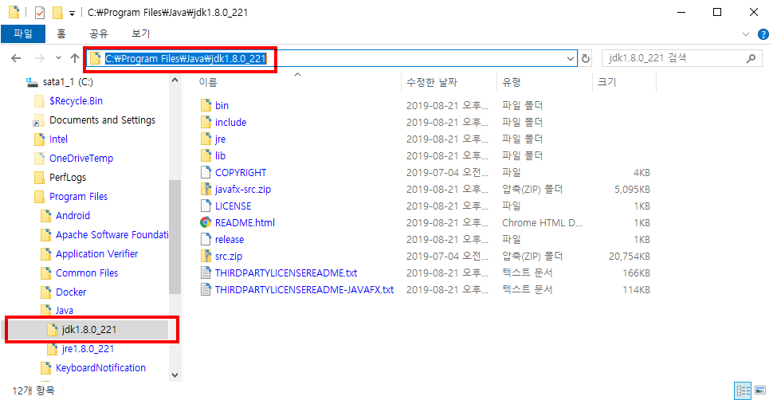

JDK가 설치된 폴더를 탐색기에서 찾아서, 주소창의 경로명을 선택하고, Ctrl+C 키를 눌러 클립보드에 복사하자.

## JAVA_HOME 환경변수 만들기

Windows 운영체제에 JAVA_HOME 환경변수를 만들어야 한다.

JAVA_HOME 환경변수 값은 JDK가 설치된 폴더의 경로명이어야 한다.

Windows 제어판 - 시스템 - 시스템 - 고급 시스템 설정

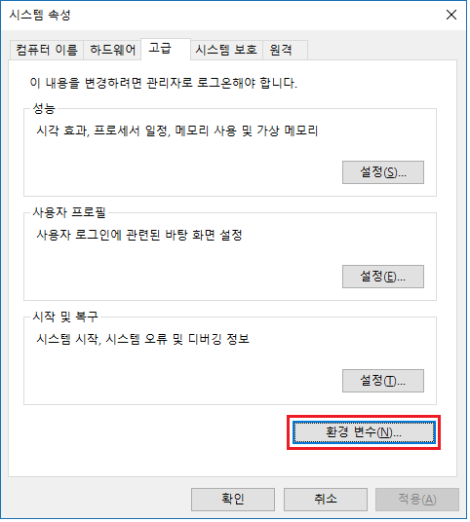

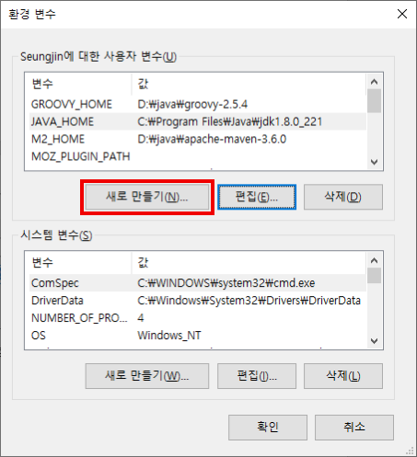

JAVA_HOME 환경 변수가 없다면, "새로 만들기(N)..." 버튼을 클릭한다.

JAVA_HOME 환경 변수가 이미 있다면, 그 항목을 선택하고 "편집(E)" 버튼을 클릭한다.

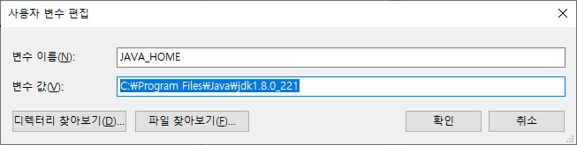

JDK가 설치된 폴더의 경로명을 입력하자.

Ctrl+V 키를 눌러서, 아까 탐색기의 주소창의 경로명을 클립보드로 복사한 경로명을 붙여넣자.